石川讲的es6总结：

<https://github.com/able8/hello-es6>

阮一峰es6:

<https://es6.ruanyifeng.com/>

1. es6简介

1.什么是es6



2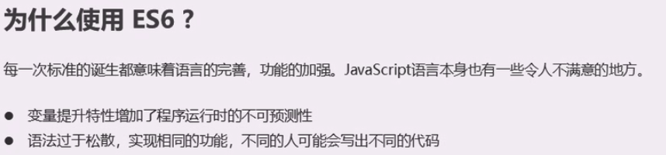

1. es6新增语法
2. Let声明变量

A.(块级作用域)

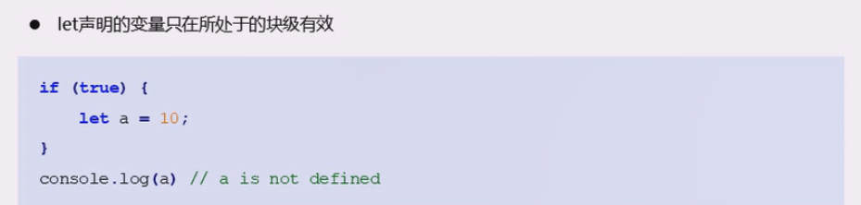

注：var不具有块级作用域的

B

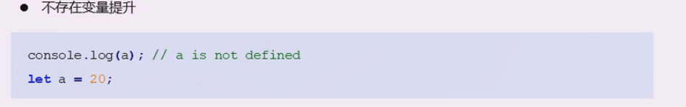

C.

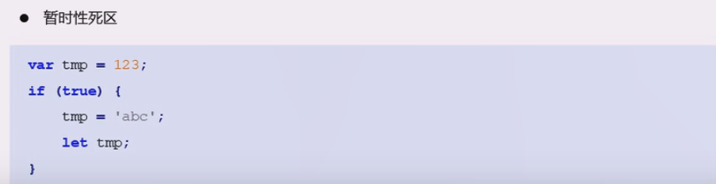

D.



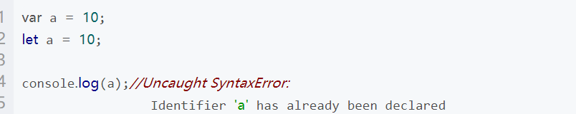

经典面试题

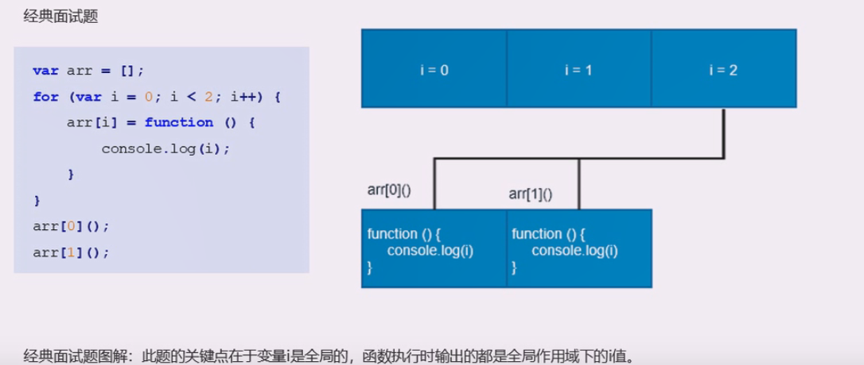

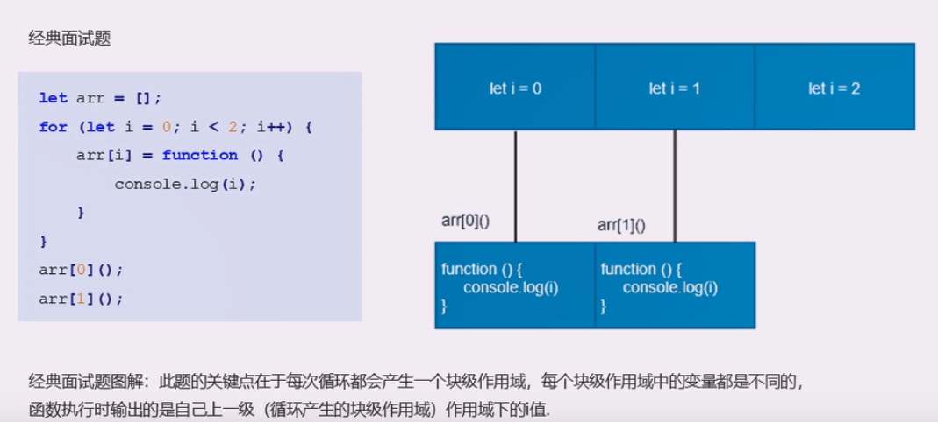

1. Const

A.

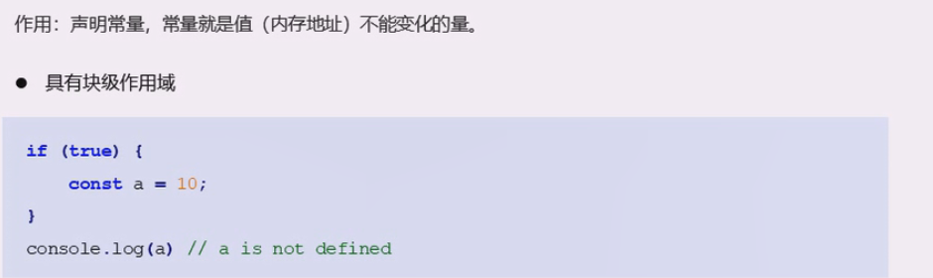

B

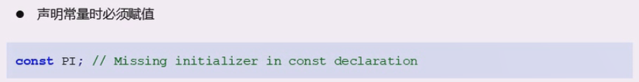

C.(实际上是内存地址不能修改)

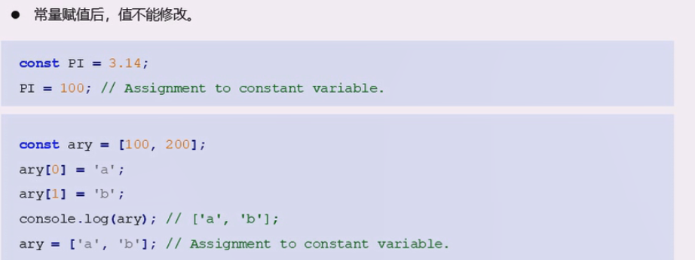

1. let,var,const的区别

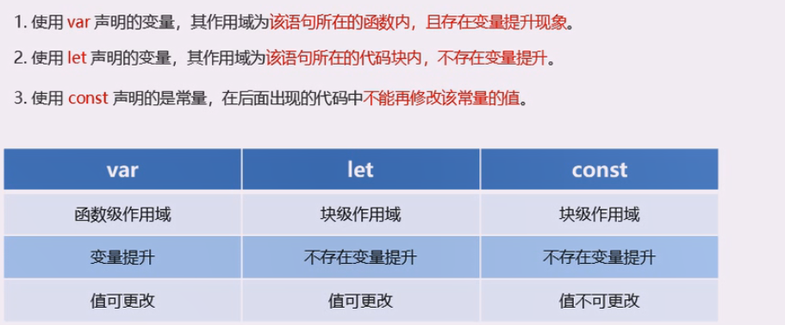

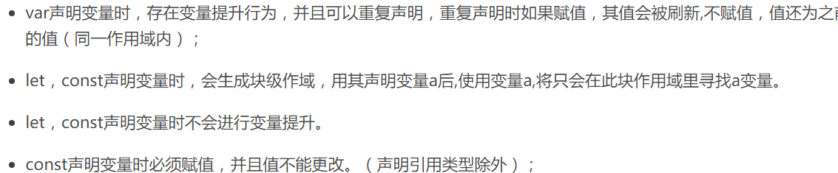

二．变量的解构赋值

1.

2.数组

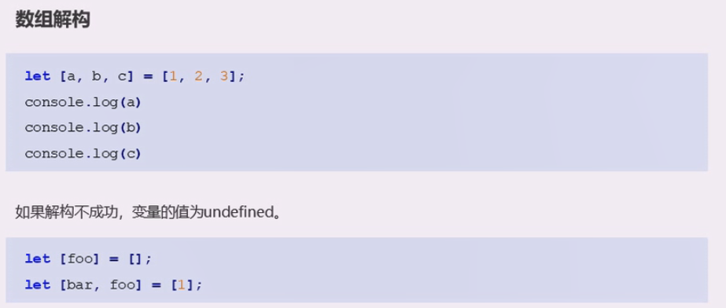

3.对象的解构赋值

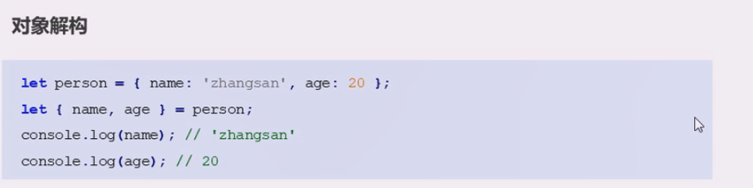

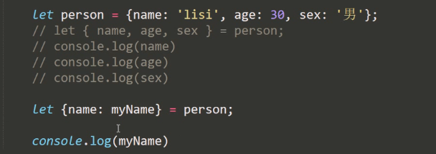

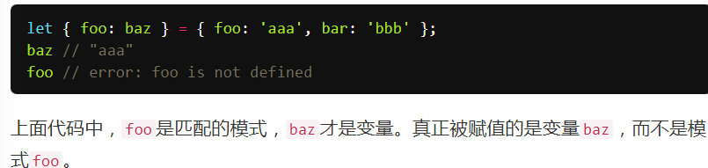

1. 剩余参数

1.

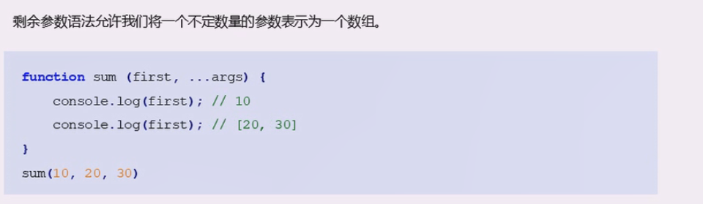

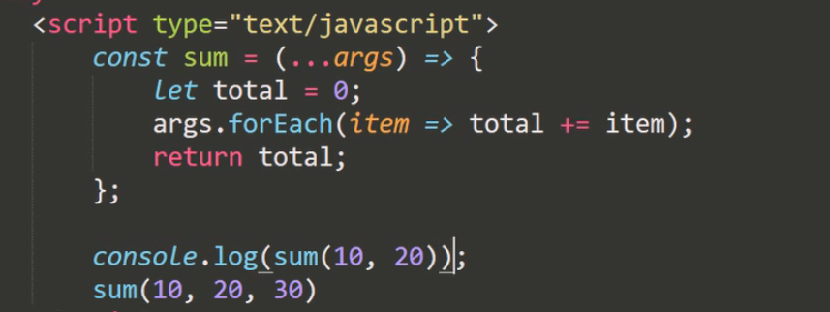

1. 配合使用

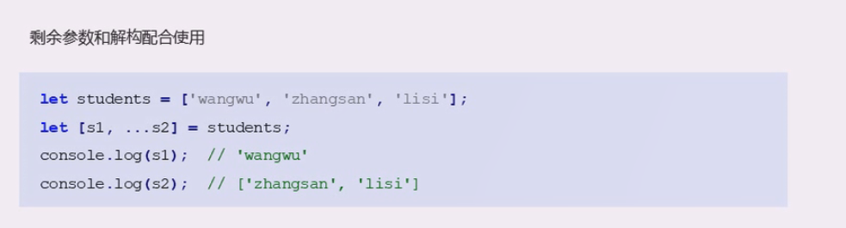

1. 扩展运算符



应用（两种方法）

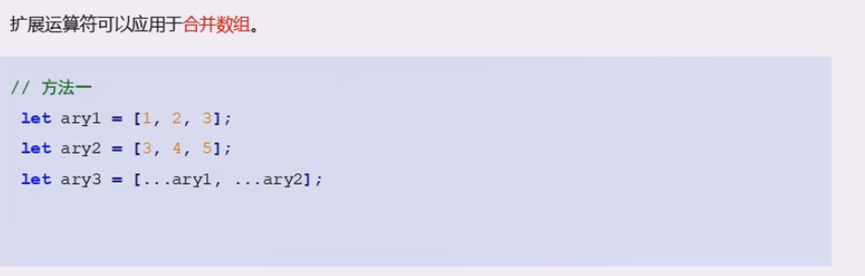

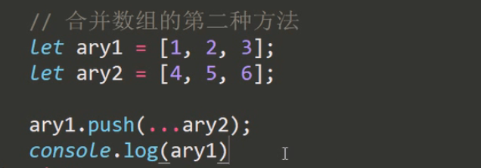

利用扩展运算符（将伪数组转化为真正的数组——就可以使用数组中的方法）

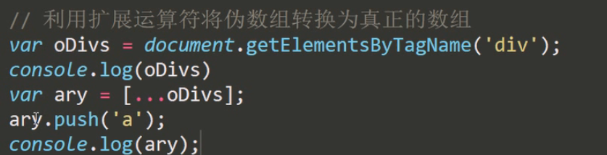

1. Array的扩展方法

1.from方法

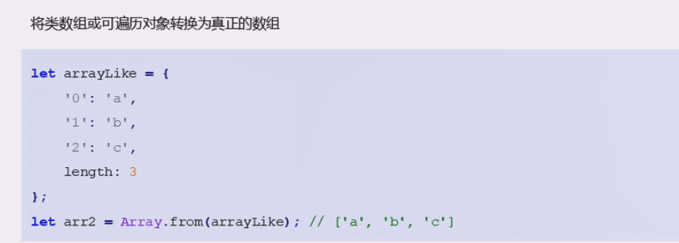

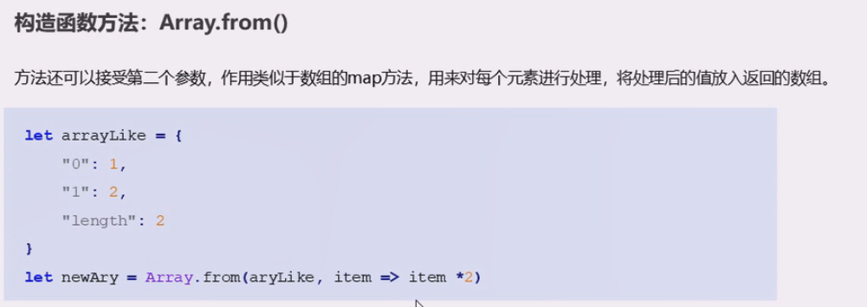

2.find

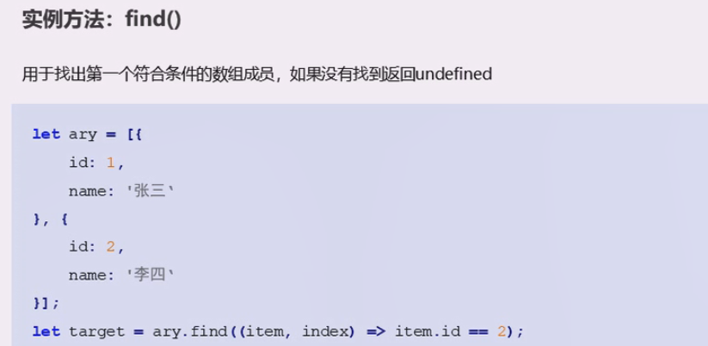

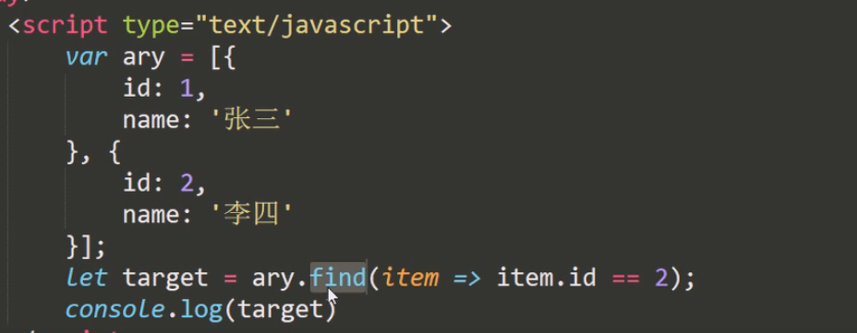

3.findIndex（他返回的数组的位置，不是他的值）

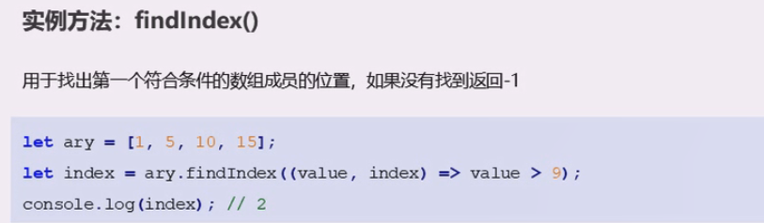

4.includes

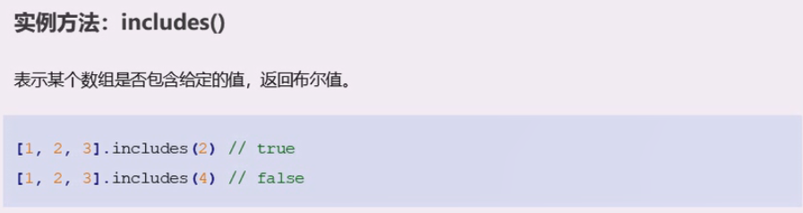

5.of

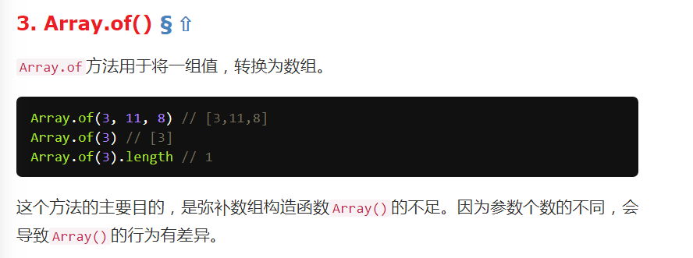

6.fill

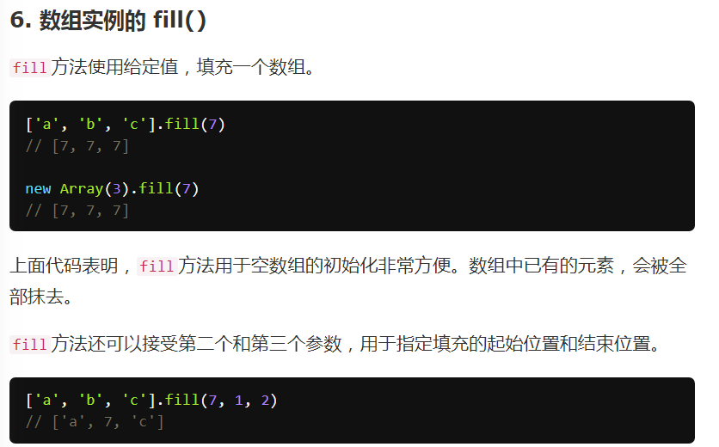

1. 模板字符串

1.

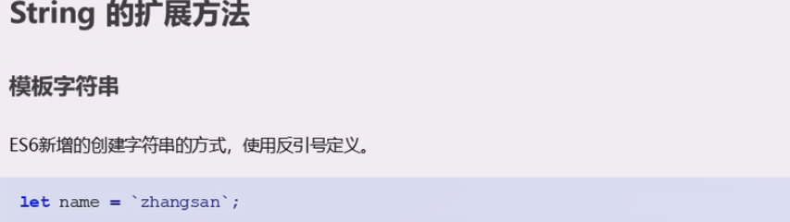

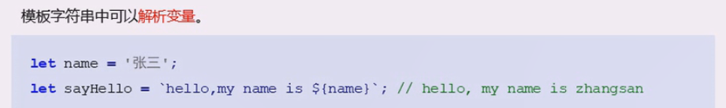

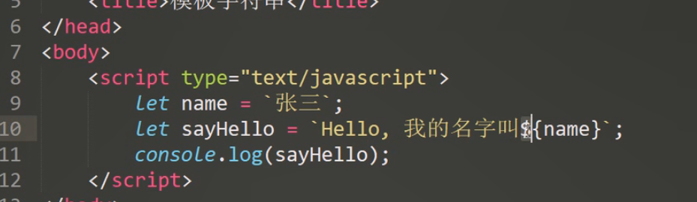

2.

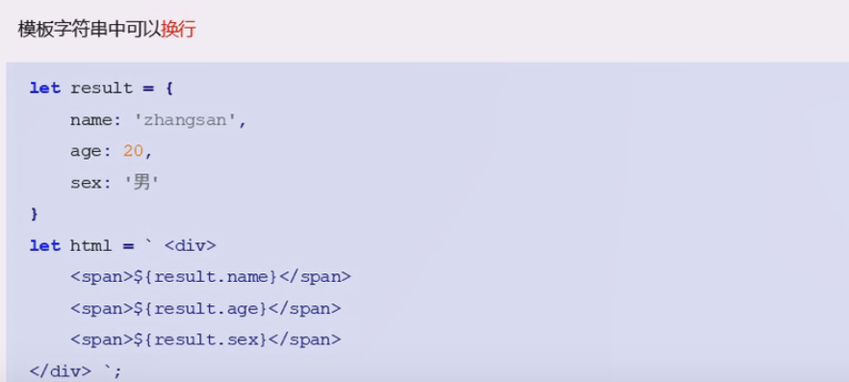

3.

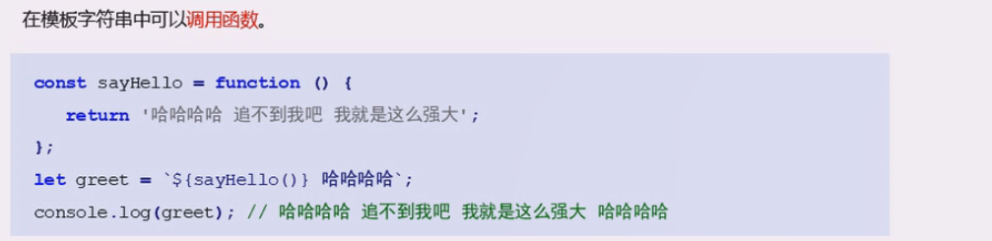

1. 字符串扩展方法

1.

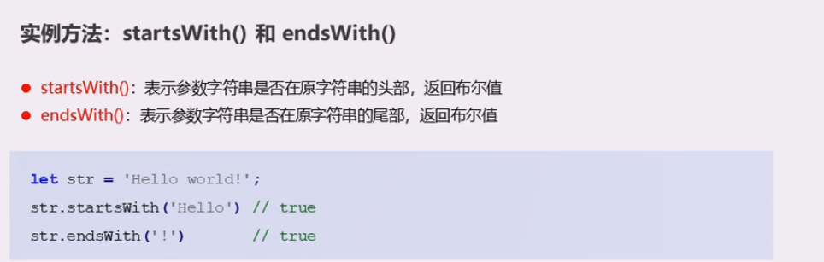

2.

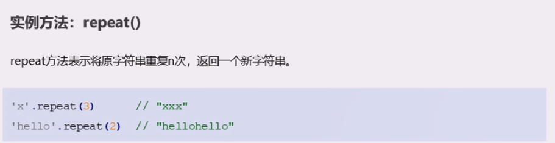

1. set数据结构

1.

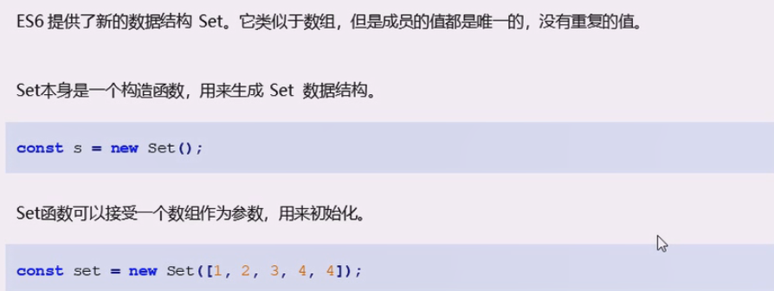

2.set数组去重

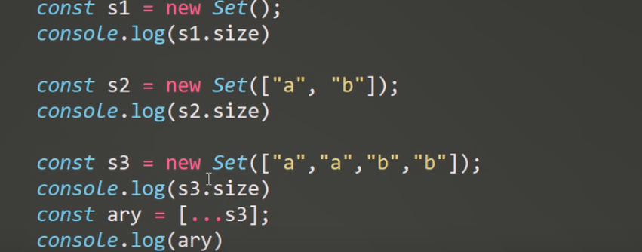

1. set的实例化方法

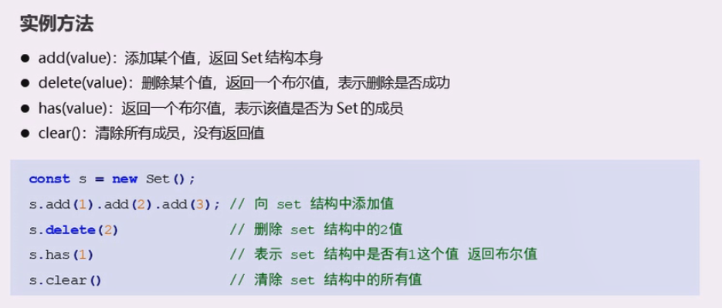

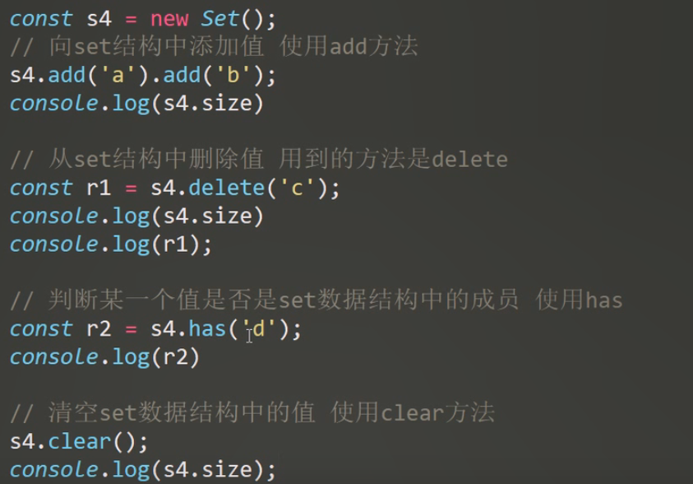

4.遍历set

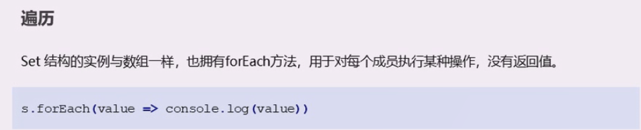

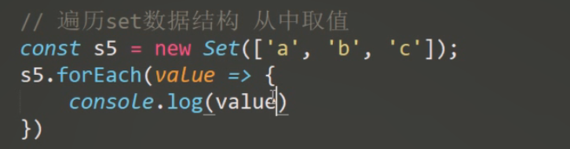

十．函数

1.函数参数的默认值

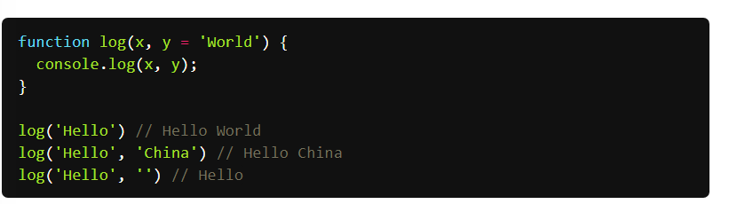

1. 函数的length属性

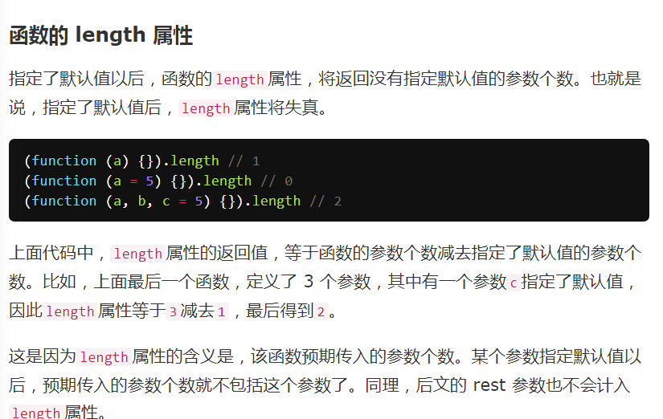

3.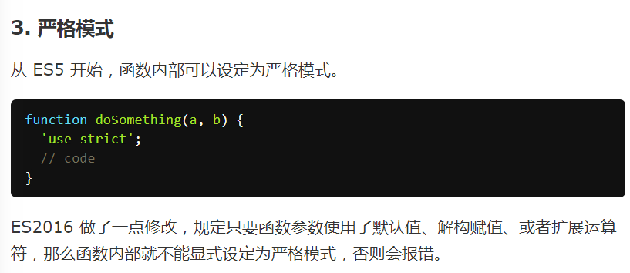

4.箭头函数

1. 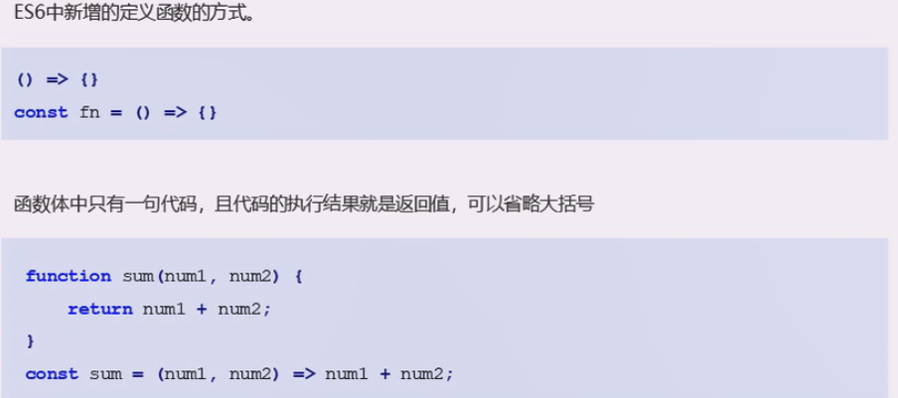
2. 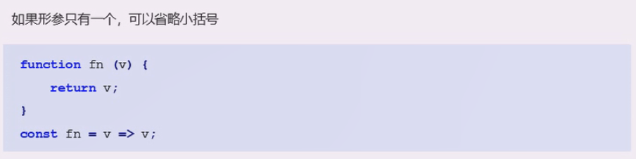

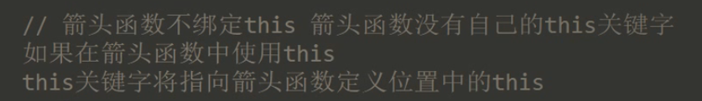

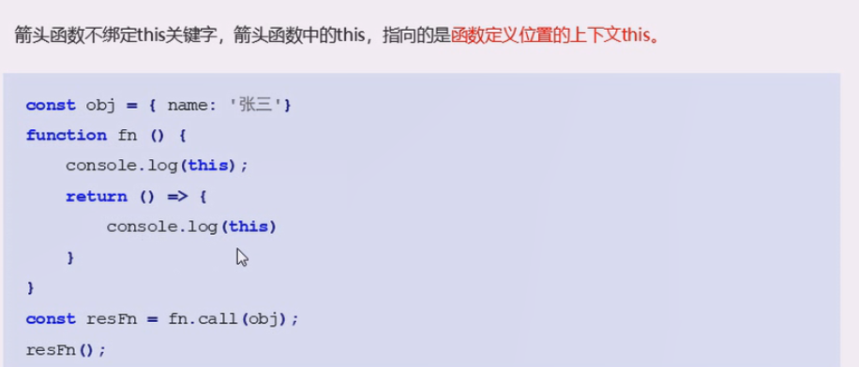

面试题（箭头函数中的this，指向当前箭头函数定义区域的this，此时obj对象没有作用域，所以其实它是定义在全局作用域中，所以this为window）

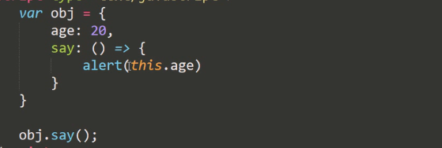

1. 对象的扩展
2. 对象的简洁方式

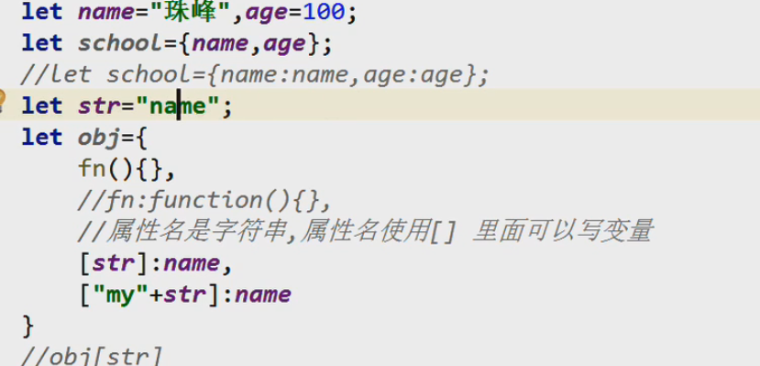

1. is方法

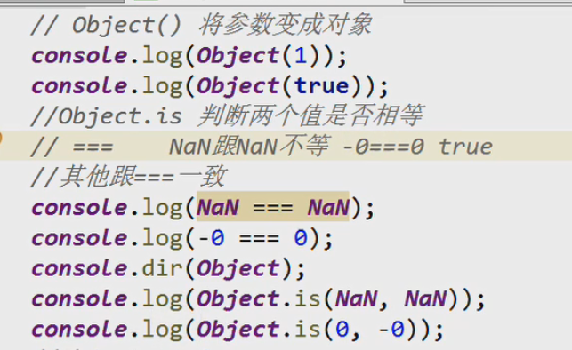

1. assign方法

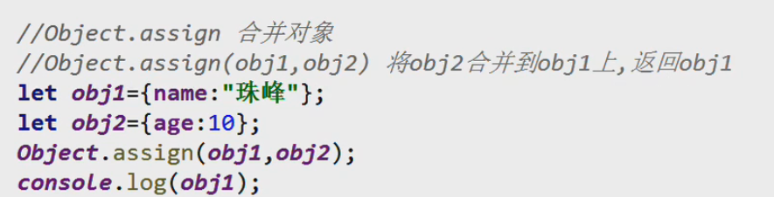

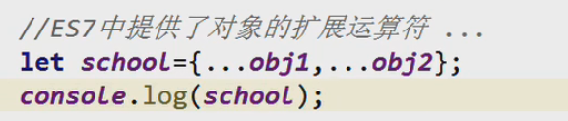

4.

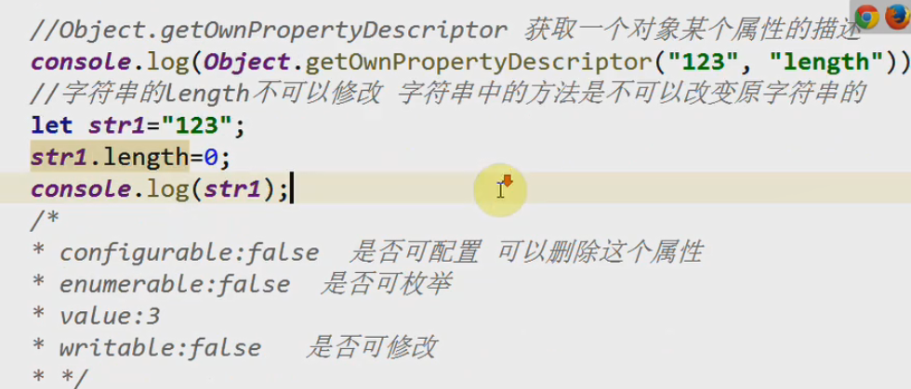

（代表获取123这个字符串属性的length的描述）

5

School在这里是一个对象

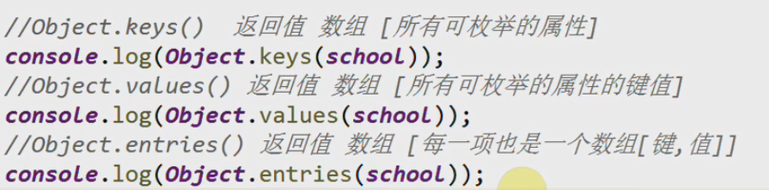

1. 对象的set与get（不能给他自己设置值，会出现无限死循环）

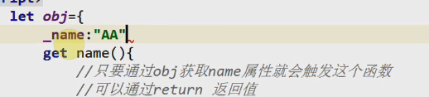

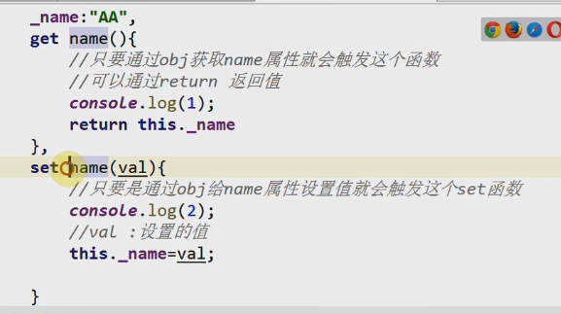

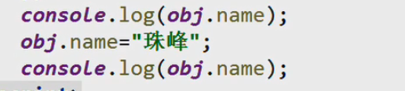

1. Symbol的数据类型

1.

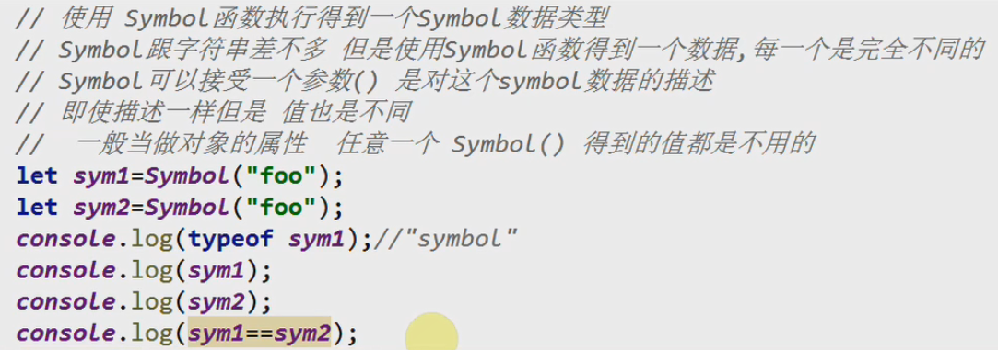

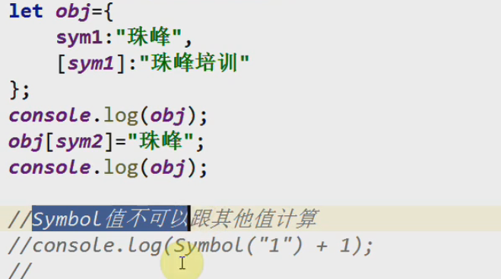

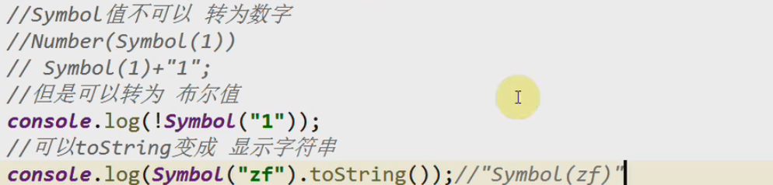

（通常用于自己设置属性名的时候，防止别人跟你一样或者把你修改掉）

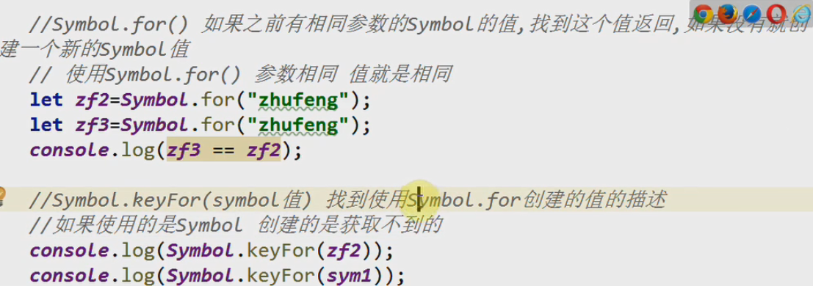

1. Set

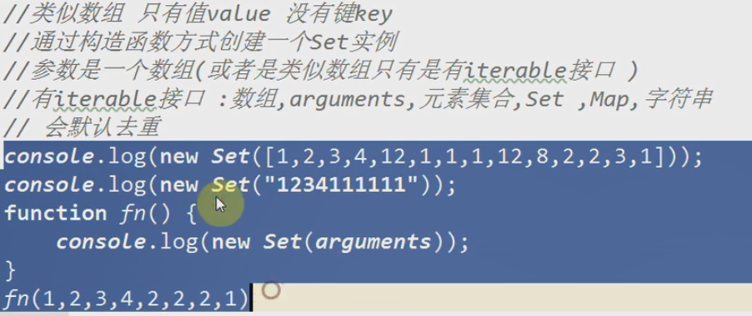

1. 添加操作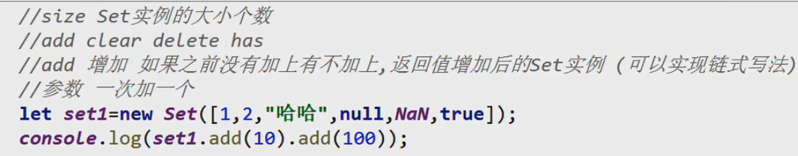
2. 删除操作

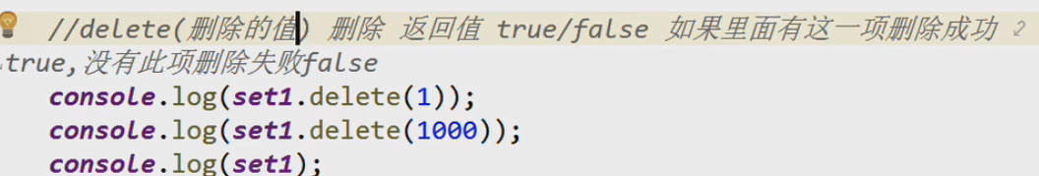

3.

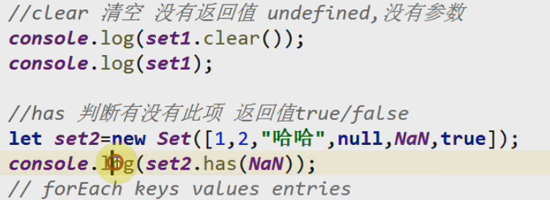

4.遍历set

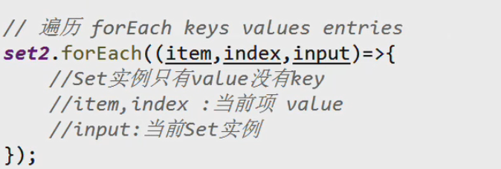

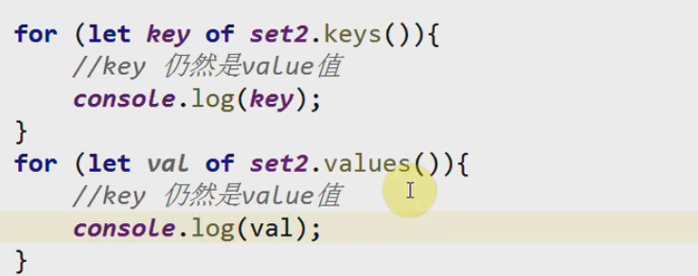

十三．Set的应用

1.

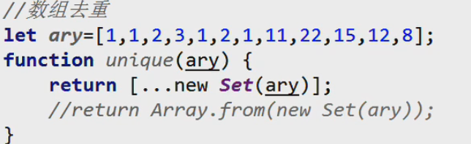

2.

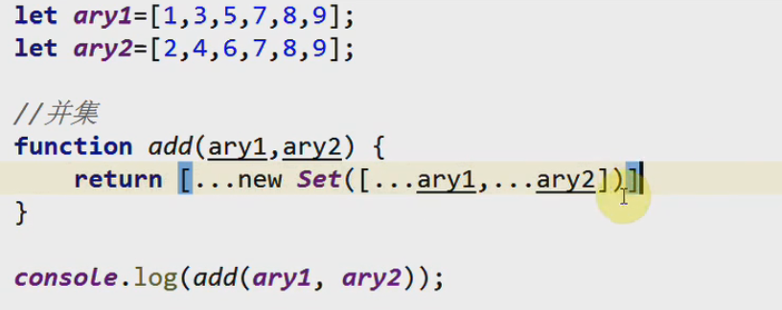

3.

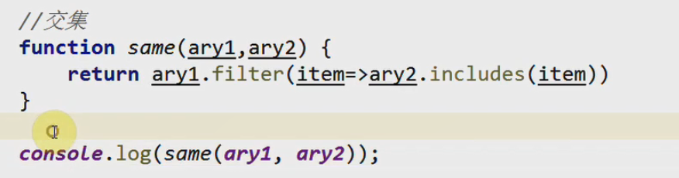

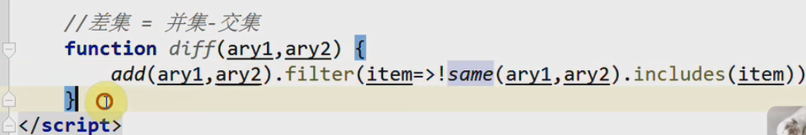

1. Map

1.（map的key值不会转化为字符串）

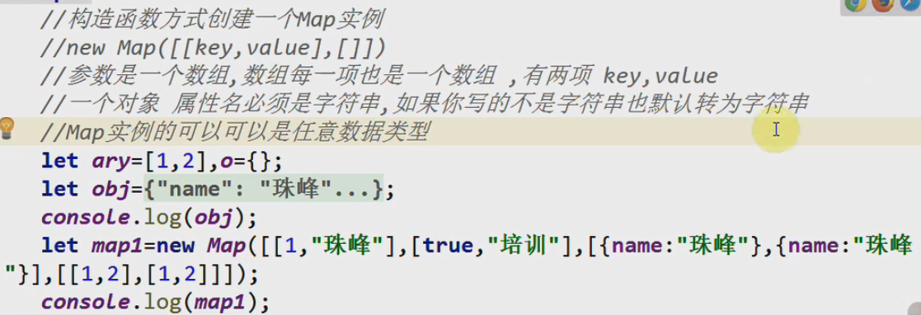

1. Get

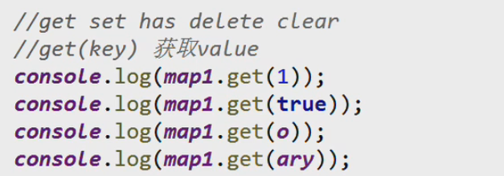

4.set

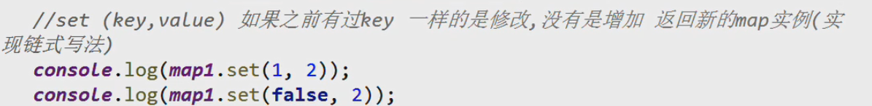

5.delete与has

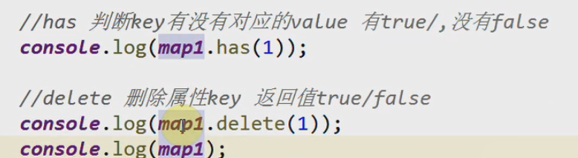

6.clear

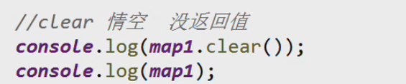

1. 进行遍历

